[来自论文工厂？复旦大学附属中山医院论文被质疑！](https://mp.weixin.qq.com/s?__biz=MzkwMjg4NjU1MQ==&mid=2247488781&idx=1&sn=327220f37a3bb0c809fe6bf28eeca768&chksm=c1ff81cf68af82b7c46d7bf095f5a86fa0101e1bd73205290abd6568204dc101179b94d99a15&scene=126&sessionid=1743661015)

学术红警[学术红警](javascript:void(0);)2025-04-03 13:20:16山东

2017年1月，复旦大学附属中山医院在期刊American Journal of Cancer Research上发表一篇研究论文，研究发现了microRNA-454通过靶向LRP6在胰腺导管腺癌中显示出抗血管生成和抗转移活性。

**论文题目**：microRNA-454 shows anti-angiogenic and anti-metastatic activity in pancreatic ductal adenocarcinoma by targeting LRP6

**论文作者**：Yue Fan , Chenye Shi , Tianyu Li , Tiantao Kuang（通讯作者，音译，匡天涛）

**论文单位：复旦大学附属中山医院**

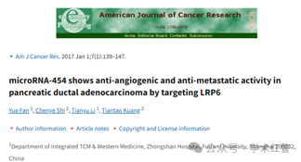

**2025年4月，国际打假人Actinopolyspora biskrensis在Pubpeer提出质疑：**

本文中的凝胶条与另一篇论文中的凝胶带非常相似，没有共同的作者。有趣的是，后来的论文似乎以一种显示更大视野的方式被裁剪，这表明第三方可能有更大的原稿。

作者能否提供原始的未剪切扫描件？

Figure 3C, American Journal of Cancer Research (2017), pubmed: 28123855, discussed here: https://pubpeer.com/publications/C5F7228DAC2A2DDC072727FE74BD91

Figure 4C, Journal of Cellular Physiology (2020), doi: 10.1002/jcp.29104, discussed here: https://pubpeer.com/publications/EDBE946E31CAB5E6A0668E0D374B93

我应该注意到，通讯作者的电子邮件地址与该作者的姓名没有任何相似之处，这一特征有时出现在造纸厂创建的论文中。

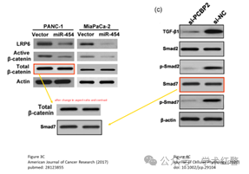

调整水平尺寸后，本文中的一些凝胶条看起来与另一张纸中的凝胶条非常相似。有些已被翻转，如箭头所示。

Figure 3C, American Journal of Cancer Research (2017), pubmed: 28123855, discussed here: https://pubpeer.com/publications/C5F7228DAC2A2DDC072727FE74BD91

Figure 6E, Molecular Cancer (2014), doi: 10.1186/1476-4598-13-261, discussed here: https://pubpeer.com/publications/DD307277B041B35D1EEB2FC41C74E1

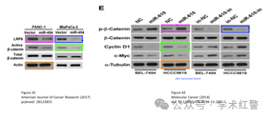

ImageTwin已经从其他论文中发现了其他几个可能的重复。我将采取一种捷径，只记录涉及哪些论文，并为每篇论文分享一个例子。期刊可以从这里进行调查。

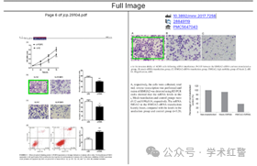

**消息来源：**

**https://pubpeer.com/publications/C5F7228DAC2A2DDC072727FE74BD91**

**郑重声明：**

信息来源Pubpeer及相关期刊

如有侵权，请联系删除

QQ 3861453094